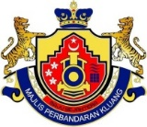

MAJLIS PERBANDARAN KLUANG
KEPUTUSAN SEBUTHARGA BEKALAN
BIL | NO. SEBUTHARGA | TAJUK BEKALAN | KOD BIDANG/ KELAS LESEN | KEPUTUSAN SEBUTHARGA
1 | MPK/599/201/SH-P/17-23 | MEMBEKAL PAKAIAN SERAGAM (UKUR BADAN) UNTUK KAKITANGAN YANG LAYAK MENGIKUT JENISNYA BAGI TAHUN 2023 | 020801  020802  020804 | DE CREATIVE IMAGE

